德国富特旺根应用科学大学（HFU）简介

富特旺根应用科学大学位于德国经济最为发达的区域之一巴登-符腾堡州黑森林地区。根据2014年德国《经济周刊》和德国高等教育发展中心（CHE）对德语区（德国、瑞士和奥地利）院校的评比，该校的经济管理类、计算科学类、机械工程类以及传媒类专业处于德国大学顶尖水平。

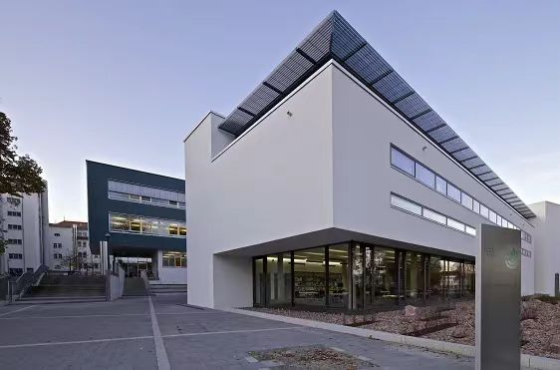

富特旺根应用科学大学的历史可以追溯到于1850年的由Robert Gerwig 所建立的巴登公国钟表学校，1852年，德国钟表博物馆建于该校并保存至今。第二次世界大战后，该校转变为富特旺根（黑森林）工程学院。1971年德国对高等院校进行改革，该校转变为富特旺根应用科学大学。

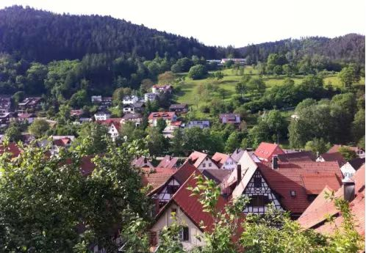

学校现有富特旺根、施文宁根和图特林根3个校区，开设有工业系统设计、工业制造学、计算机工程、电气工程、防卫与安全工程、微系统工程、媒体信息学、在线媒体学、媒体计算机科学、一般计算机科学、计算机网络、高级计算机科学、企业经济学、商业管理、国际企业管理、行政管理硕士、国际商务管理、经济信息学、网络经济学、商业资讯硕士和应用架构等专业，所有专业均获得了德国著名评估机构Acquin和Fibaa 的评估认证。
2007年该校"国际企业管理"和"国际商务管理学"两个专业被评为全德少有的"五星级专业"，2008年其"国际企业管理"专业位列全德大学第三名。2012年在德国各类高校国际合作评比中荣获第一名，并被评为全德高校国际合作最佳典范。据德国著名杂志《Focus》《经济周刊》《商报》等对德国大学状况的几次社会调研和排名表明：该校长期保持在德国最佳应用科学大学的名单之中。目前该校和上海交通大学、厦门大学、苏州大学、上海理工大学、西北大学和湘潭理工学院等高校有紧密合作关系。
在德国最大的高校评估网站Studycheck发布的“2022德国最受欢迎的高校排名”中超过慕尼黑工业大学等名校，名列第5位。

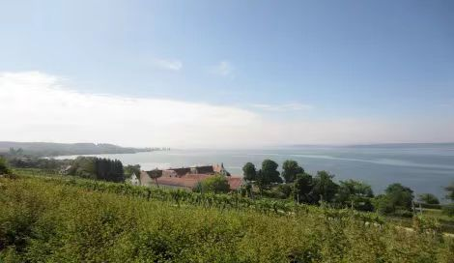

富特旺根应用科学大学所在的德国巴登-符腾堡州（Baden-Württemberg）位于德国西南部，东边与巴伐利亚州接壤，南边与奥地利、瑞士共享博登湖，西边与法国，北边与莱茵兰-普法尔茨州、黑森州为邻，类似于国内的广东省，也是德国经济最发达的地区。
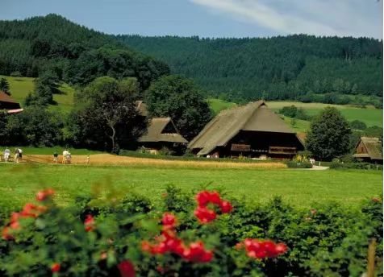

工业以机械、汽车、电器、化学、光学、精密仪器为主。巴符州具有悠久的文化传统，该州的高等院校最多。这里还是德国著名诗人席勒、哲学家黑格尔的故乡。
富特旺根应用科学大学的最大优势是产教深度融合。该校所在的黑森林地区不仅自然风景迷人，更是众多全球顶尖的科研中心和国际企业总部所在地，诸如梅赛德斯奔驰、保时捷、迈巴赫、博世、Hugo Boss、SAP、荣汉斯手表和惠普(欧洲)等企业的总部，也是国际商业机器公司、洛伦茨标准电子股份公司、波尔歇公司等世界性企业的所在地。
图特林根地区更是“全球医疗器械之都”，B Braun等世界知名医疗器械巨头中，一半以上的企业总部位于该地区，富特旺根应用科学大学始终与这些企业保持着密切的合作关系，为学生提供了良好的实践学习条件。

